МИНИСТЕРСТВО ОБРАЗОВАНИЯ РЕСПУБЛИКИ БЕЛАРУСЬ

Учреждение образования «БЕЛОРУССКИЙ ГОСУДАРСТВЕННЫЙ

ТЕХНОЛОГИЧЕСКИЙ УНИВЕРСИТЕТ»

**Проектирование информационных систем**

**Тема:** «ОБЪЕКТНО-ОРИЕНТИРОВАННОЕ МОДЕЛИРОВАНИЕ. ФИЗИЧЕСКИЕ ДИАГРАММЫ UML.»

**Цель:** Изучение методологии объектно-ориентированного моделирования средствами UML. Ознакомление с основными принципами объектно-ориентированного проектирования программного обеспечения, получение навыков проектирования архитектуры информационной системы с применением методологии UML.

Выполнил:

Володькин Н.Д.,

3 курс 7 группа

Проверил:

Якунович А. В.

Минск 2023

**Описание программных средств**

Draw.io — инструмент для создания диаграмм, блок-схем, интеллект-карт, бизнес-макетов, отношений сущностей, программных блоков и другого. Сервис распространяется на бесплатной основе с открытым исходным кодом. Draw.io обладает богатым набором функций для визуализации большинства задач пользователя.

Инструмент работает с Google Диск, Google Workspace и Dropbox, глубоко интегрирован и удобен для работы с продуктами Confluence и Jira от Atlassian. Пользователи также могут работать с диаграммами в автономном режиме и сохранять их локально, используя настольное приложение для персональных компьютеров.

Инструмент позволяет создавать: графики, диаграммы, таблицы, презентации, блок-схемы, планы помещений, воронки продаж, ментальные карты, карты сайтов.

**Описание практического задания**

На основе технического задания были определены компоненты, узлы и взаимоотношения между ними.

Результат построения представлен на рисунке 1.

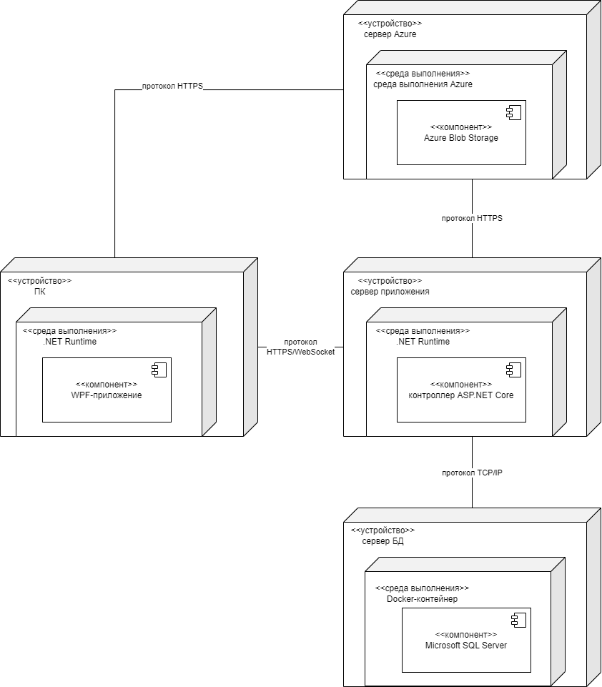

Рисунок 1.1 – Диаграмма компонентов и развертывания

**Список компонентов подсистемы:**

1. Компонент «WPF-приложение»:
   * Технология реализации: фреймворк WPF, язык C#.
2. Компонент «контроллер ASP.NET Core»:
   * Технология реализации: фреймворк ASP.NET Core, EF Core, язык C#.
3. Компонент «Microsoft SQL Server»:
   * Технология реализации: БД Microsoft SQL Server.
4. Компонент «Azure Blob Storage»:
   * Технология реализации: Облачный сервис Microsoft Azure.

**Список физических устройств:**

1. Устройство «ПК»:

Основные характеристики: ПК или ноутбук, поддерживающий установку и выполнение приложений, работающих в среде выполнения .NET.

1. Устройство «Сервер базы данных»:

Основные характеристики: сервер, способный запускать и обслуживать базу данных Microsoft SQL Server.

1. Устройство «Сервер приложения»:

Основные характеристики: сервер, способный запускать и обслуживать приложения ASP.NET Core.

1. Устройство «Сервер Azure»:

Основные характеристики: проприетарный сервер Azure.

**Соединения - протоколы связи между устройствами:**

1. Соединение между «ПК» и «сервер приложения», «сервер Azure»: Протокол связи: HTTPS, WebSocket для коммуникации в дуплексном режиме.
2. Соединение между «сервер приложения» и «сервер базы данных Microsoft SQL Server»: Протокол связи: TCP/IP.

**Среды выполнения:**

1. Среда выполнения «.NET Runtime»: .NET является средой выполнения для приложений, построенных на платформе .NET.

Размещение компонентов: «контроллер ASP.NET Core» и «WPF-приложения» размещаются в среде выполнения «ASP.NET».

1. Среда выполнения «Docker-контейнер»: среда выполнения контейнеризации Docker.

Размещение компонентов: «Microsoft SQL Server» размещается в среде выполнения «Docker-контейнер».

1. Среда выполнения «среда выполнения Azure»: проприетарная среда выполнения облачного сервиса Azure.

Размещение компонентов: «Azure Blob Storage» размещается в среде выполнения «среда выполнения Azure».

**Размещение компонентов на устройствах:**

1. Клиентское устройство:
   * Компонент «WPF-приложение» размещен на клиентском устройстве, где выполняется в рамках ОС Windows.
2. Серверное устройство:
   * Компоненты «контроллер ASP.NET Core», «Azure Blob Storage» и «Microsoft SQL Server» размещены на серверных устройствах облачного сервиса Azure, поддерживающих требуемые среды выполнения.

**Вывод:** Я изучил методологию объектно-ориентированного моделирования средствами UML. Ознакомился с основными принципами объектно-ориентированного проектирования программного обеспечения, получил навыки проектирования архитектуры информационной системы с применением методологии UML.